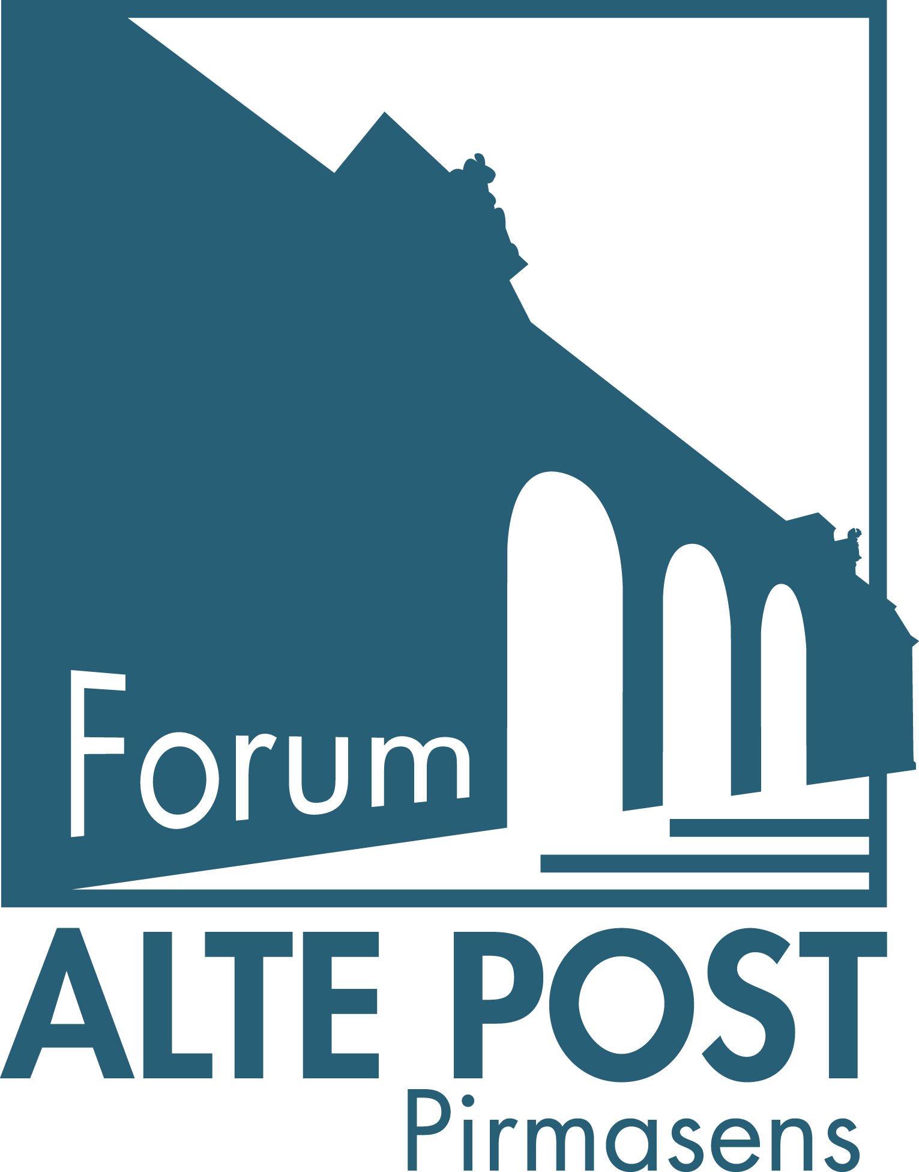 | Forum ALTE POST  Pressemitteilung
Pirmasens, 16. Oktober 2018
Forum ALTE POST zeigt „Innere Landschaften“

- Retrospektive im Pirmasenser Kulturzentrum beleuchtet Schaffen des Malers Klaus Heinrich Keller mit Werken aus verschiedenen künstlerischen Perioden
- Großformatige Bilder wechseln mit ausdrucksstarken Zeichnungen
(Forum ALTE POST Pirmasens, 18. November 2018 bis 13. Januar 2019)

„Innere Landschaften“ – unter diesem Titel präsentiert das Forum ALTE POST vom 18. November 2018 bis 13. Januar 2019 eine Retrospektive des international bekannten und mehrfach preisgekrönten Malers Klaus Heinrich Keller. Das Pirmasenser Kulturzentrum versammelt dabei 50 mehrheitlich großformatige Bilder aus mehreren künstlerischen Schaffensperioden; hinzu kommen aussagekräftige Zeichnungen, die in den letzten Jahren vor Kellers Tod am 24. April 2018 entstanden sind.
Als Imaginationen, Zeichen sowie Bilder aus der Gefühls- und Vorstellungskraft und aus Erinnerungen hat Klaus Heinrich Keller die Landschaften auf seinen Bildern selbst charakterisiert. Ihre Faszination entsteht durch ihre gegenständliche wie surreale und abstrakte Form, auch philosophische Aspekte schlagen sich darin nieder. Typisch für Kellers Bilder sind Acryluntermalungen mit Öl- und Lacklasuren, die Farben werden hierbei auf die Leinwand aufgespritzt, gespachtelt oder modelliert – so entsteht ein dreidimensionaler, raumgreifender Eindruck.
Zu „Innere Landschaften“ im Forum ALTE POST erscheint ein Katalog, darüber hinaus sind bereits jetzt im Museumsshop zwei Kalender für das Jahr 2019 mit Werken von Klaus Heinrich Keller erhältlich: Erworben werden kann eine Retrospektive unterschiedlicher Schaffensphasen im größeren Format sowie eine Sammlung von Zeichnungen in DIN-A3-Größe. Abgerundet wird die Sonderausstellung mit themenbezogenen Führungen und Workshops.

Über Klaus Heinrich Keller
Klaus Heinrich Keller wurde 1938 in Landau-Godramstein geboren und studierte an der Akademie Mannheim bei Prof. Paul Berger-Bergner; von 1995 bis 2002 war er Lehrbeauftragter an der Universität Kaiserslautern. Seine Werke waren in Einzelausstellungen unter anderem in München, Hamburg, Frankfurt/Main und der rheinland-pfälzischen Landesvertretung in Berlin, aber auch an verschiedenen Orten seiner Heimatregion zu sehen sowie international in New York, Paris, Bern, Atlanta, Lugano und Ascona. Er ist Gewinner des Pfalzpreises für Malerei (1969), des Hans-Purrmann-Preises der Stadt Speyer (1972) und des Kahnweiler-Preises der Stadt Rockenhausen (1981).
Klaus Heinrich Kellers Bilder stellen keine Reproduktion der Wirklichkeit dar, sondern abstrakte Schöpfung in Form einer oft mehrdimensionalen, metamorphen Bilderfindung. Hierfür hat er sich ganz den ureigensten Möglichkeiten malerischer Mittel zugewandt. In den vergangenen Jahren hat Klaus Heinrich Keller sich auf ausdrucksstarke Zeichnungen fokussiert. Am 24. April 2018 ist er nach schwerer Krankheit verstorben.

Zum Forum ALTE POST
Das Kulturzentrum Forum ALTE POST in Pirmasens ist entstanden aus dem 1893 von dem Architekten Ludwig Stempel (1850-1917) erbauten Königlich Bayerischen Postamt. Dort wurden bis 1927 sowohl der städtische Paketverkehr als auch der Telegrafendienst abgewickelt; nach dem Bau einer neuen Post diente das Gebäude im Herzen der westpfälzischen Stadt als Fernmelde- und Kraftpoststelle und galt 1930 als einer der größten Kraftpoststützpunkte Deutschlands. Bis zu ihrer Schließung 1976 fungierte die Alte Post als Wartesaal für Postbusreisende, Telefonzentrale und Kraftpostverwaltung. Dank eines aufwändigen Umbaus, einer technischen Modernisierung und grundlegenden Restaurierung, bei der unter anderem ein Mosaik an der Außenfassade nach historischen Vorlagen wiederhergestellt wurde, erstrahlt das Monument nun in neuem Glanz. Das Forum ALTE POST bietet mit seinen vielfältig nutzbaren Räumen Platz für Ausstellungen, Konzerte und Events, aber auch für Seminare und private Feiern. Zur Würdigung zweier berühmter Söhne der Stadt gibt es im Forum ALTE POST fest etablierte Einrichtungen. Dabei handelt es sich zum einen um die Dauerausstellung „Heinrich Bürkel – Landpartie“ mit insgesamt 60 Gemälden, Zeichnungen und Skizzen des bekannten Romantik-Malers Heinrich Bürkel (1802-1869). Zum anderen präsentiert sich das Hugo-Ball-Kabinett als interaktive Dauerausstellung über den Dada-Begründer Hugo Ball (1886-1927). Weitere Informationen sind erhältlich unter http://www.forumaltepost.de.
20181016_fap

Begleitendes Bildmaterial:

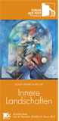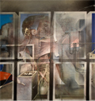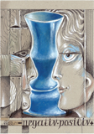
Titelbild Kalender 2019 (Zeichnungen) / Klaus Heinrich Keller
© UniprintPS GmbH
Titelbild Kalender 2019 (Retro-spektive) / Klaus Heinrich Keller
© UniprintPS GmbH
Titelbild des Ausstellungsflyers „Innere Landschaften“ / Klaus Heinrich Keller im Forum ALTE POST
© Forum ALTE POST

[ Download unter https://ars-pr.de/presse/20181016_fap ]
Hausadresse Pressekontakte
Forum ALTE POST Stadtverwaltung Pirmasens ars publicandi Gesellschaft für
Charlotte Veit Maximilian Zwick Marketing und Öffentlichkeitsarbeit mbH
Poststraße 2 Leiter der Pressestelle Martina Overmann
D-66954 Pirmasens Rathaus am Exerzierplatz Schulstraße 28
Telefon +49(0)6331/23927-11 D-66953 Pirmasens D-66976 Rodalben
Telefax +49(0)6331/23927-20 Telefon: +49(0)6331/84-2222 Telefon: +49(0)6331/5543-13
altepost@pirmasens.de Telefax: +49(0)6331/84-2286 Telefax: +49(0)6331/5543-43
http://www.forumaltepost.de presse@pirmasens.de MOvermann@ars-pr.de
http://www.pirmasens.de https://ars-pr.de

